附件4

绿旗使用说明

**一、绿旗图样**

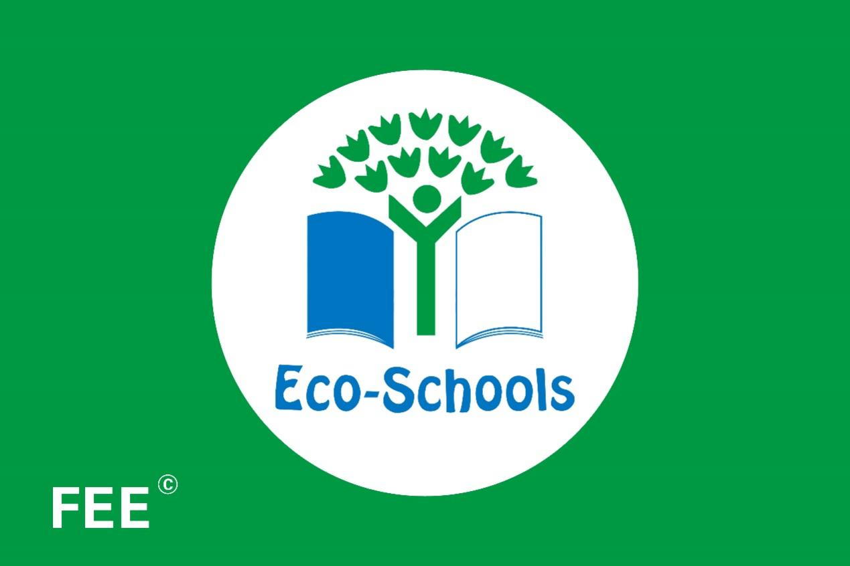

**二、适用场景**

Eco-schools学校举办的各类环保主题课程、展览、公益活动、研讨会、研学活动等，不能用于商业和其他违法违规活动。